Болашаққа сенім берер жолдау

1ақпан Қоянды орта мектебінің 1-сынып мұғалімдері бірлестігінің Елбасымыз Н.Назарбаевтың Қазақстан халқына жолдауы аясында отырыс өтті. Бұл орайда оқу ісінің меңгерушісі Касенова Самал, бірлестік жетекшісі Сапарова Гүлжайнат мұғалімдермен мектепішлік істі ұйымдастыру, бақылау, талдау, шешім қабылдау мақсатына дұрыс басшылықтарымен бағыт-бағдар беріп отыратындықтарын айта кету артық емес.

Елбасымыздың 31 қаңтардағы жолдауы «Қазақстанның үшінші жаңғыруы жаһандық бәсекеге қабілеттілік » отырыста қызыу талқыланды. Жолдаудағы мәселелердің барлығы мұғалімдер назарынан тыс қалған жоқ.

«Дұрыс берілген тәрбие мен білім – жас шыбықты игендей »- демекші, оқытқан ымыз жас жеткіншектер болғандықтан білім беру жүйесіне байланысты мәселелерге көп тоқталдық. Атап айтқанда, үштілді оқуға көшу, 2019 жылдан бастап 10-11 сыныптарда кейбір пәндерді ағылшын тілінде оқыту ұсынысы, өз тіліміздің әрі қарай дами беруіне көңіл бөлінетіндігі. Отырыс барысында бірлестік жетекшісі бүгінде ағылшын тілі-жаңа технология тілі, ақпарат тілі екендігі жолдауда айтылғандығын баса айтып, мұғалімдерді ағылшын курсын оқуға шақырды.

Тағы да айтылған проблемалық мәселенің бірегейі қауіпсіздік ахуалы. Терроризм, сыбайлас жемқорлық, Діни экстремизмге қарсылық-бүгінгі күннің өзекті мәселелердің біріне айналып тұрған шақта, бірінші сынып оқушыларына аптасына бір рет болсын имандылықты, дінді дәріптеу мақсатында сабақ кіргізсек, мешіттен имамдарды шақыртып, дәріс оқытсақ деген ұсыныс болды. Жалпы қауіпсіздікке байланысты мектебімізде түрлі іс-шаралар өтуде. Өсеклең ұрпақты рухани –адамгершілік рухында тәрбиелеу үшін мұғалімдердің қосар үлесі зор.

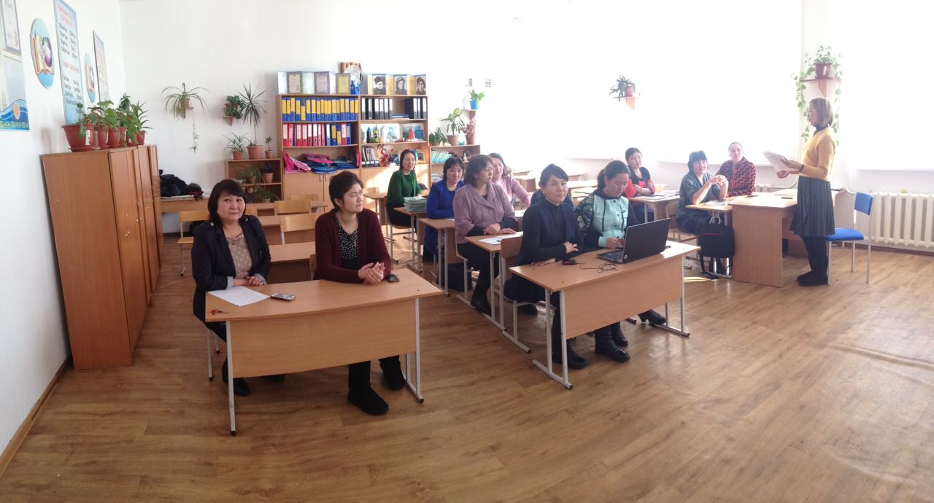

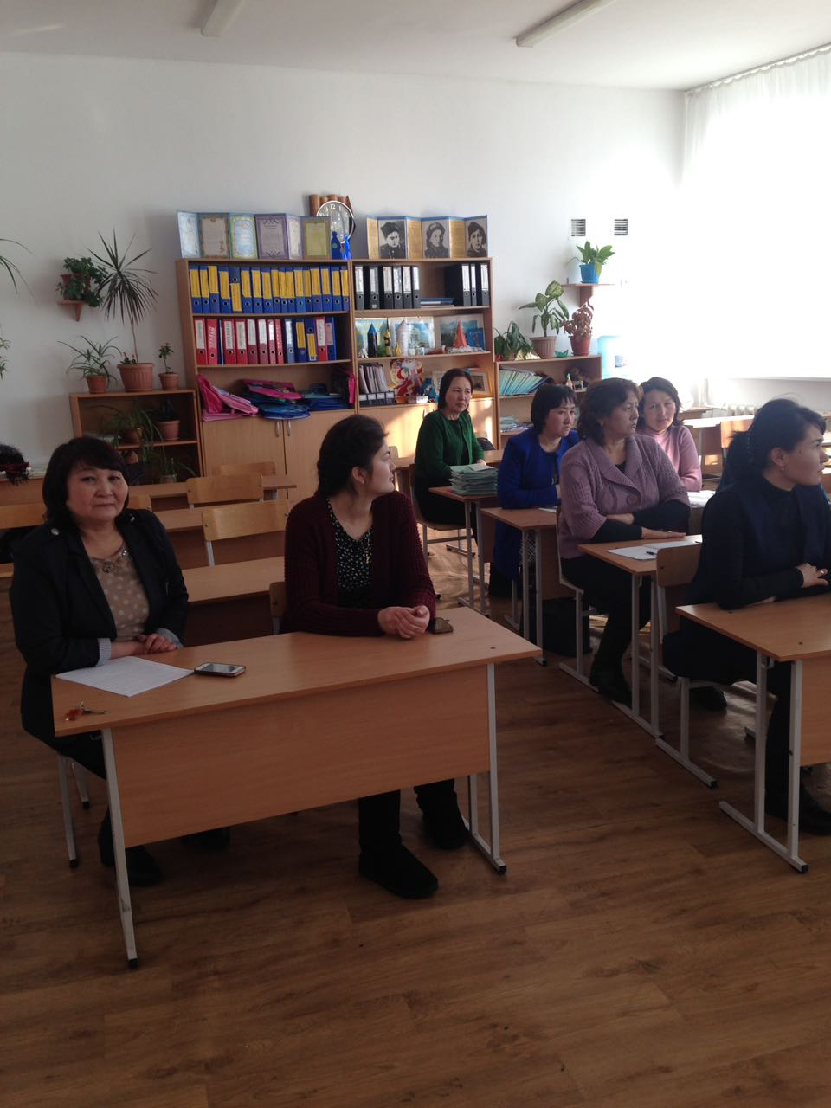

Отырысымызды оқу ісінің меңгерушісі Касенова Самал бүгінгі тағылымы мен тәрбиесі зор осындай игі шаралар кейінгі ұрпақтарымыз үшін, еліміздің өсіп- өркендеуіне қосар үлесі мол екенін айтып, әріптестеріне шығармашылық табыс, денсаулық тіледі.